Zagreb, 8. svibnja 2017.
Pregled neizvršenih osnova blokiranih pravnih i fizičkih osoba koje obavljaju registriranu djelatnost, promatrano po županijama i po djelatnostima - stanje 31. 3. 2017.
Prema stanju na dan 31. ožujka 2017. godine, ukupan iznos neizvršenih osnova za plaćanje u svim je županijama, osim u Šibensko-kninskoj županiji, manji u odnosu na stanje godinu dana ranije. Najzaduženiji su bili blokirani poslovni subjekti s područja Grada Zagreba, na koje se odnosilo 41,3 % prijavljenih neizvršenih osnova za plaćanje (7,2 milijarde kn), što je i očekivano s obzirom da je na području županije Grad Zagreb sjedište najvećeg broja poslovnih subjekata. Prema iznosu blokade slijede poslovni subjekti Splitsko-dalmatinske županije s udjelom od 13,4 % (2,3 milijarde kn), Istarske s udjelom od 5,4 % (0,9 milijardi kn), Primorsko-goranske s udjelom od 5,2 % (0,9 milijardi kn) te Zagrebačke županije s udjelom od 5,0 % (0,9 milijardi kn). Na poslovne subjekte navedenih pet županija odnosilo se 70,3 % svih neizvršenih osnova za plaćanje u Republici Hrvatskoj. Ostalih 29,7 % iznosa disperzirano je na 16 ostalih županija, s udjelima od 0,6 % u Požeško-slavonskoj i Ličko-senjskoj županiji do 4,1 % u Osječko-baranjskoj županiji.
Grafikon 1. Udjel iznosa neizvršenih osnova poslovnih subjekata po županijama – stanje 31. 3. 2017.
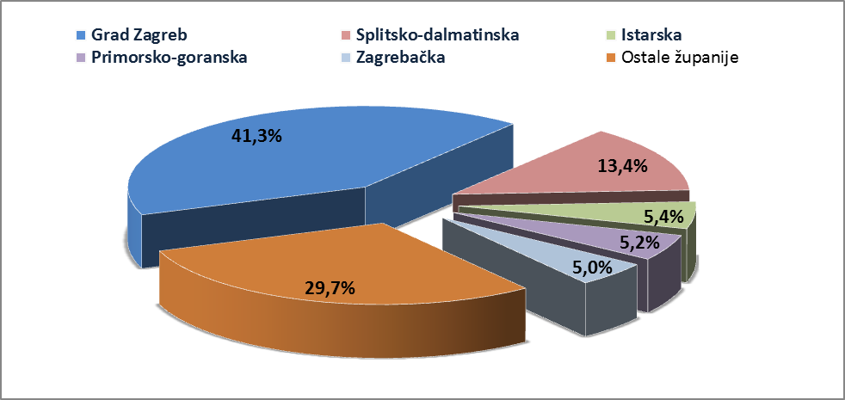
Izvor: Fina
Promatraju li se dospjele neizvršene osnove za plaćanje prema prosječnom iznosu duga, najzaduženiji su blokirani poslovni subjekti Grada Zagreba sa 1,04 milijuna kuna, a slijede oni Međimurske županije sa 949,55 tisuća te Splitsko-dalmatinske županije sa 712,50 tisuća kuna dospjelih neizvršenih osnova. Prosječan iznos navedenih osnova na razini Republike Hrvatske iznosi 603,54 tisuće kuna, što je za 1,7 % više nego prije godinu dana, kada je prosječan dug iznosio 593,33 tisuće kuna.
Najmanji je prosječni iznos duga po poslovnom subjektu u Dubrovačko-neretvanskoj (263,77 tisuća kuna) i Požeško-slavonskoj županiji (288,10 tisuća kuna).
Grafikon 2. Prosječan iznos duga blokiranih poslovnih subjekata po županijama - na dan 31. 3. 2017.
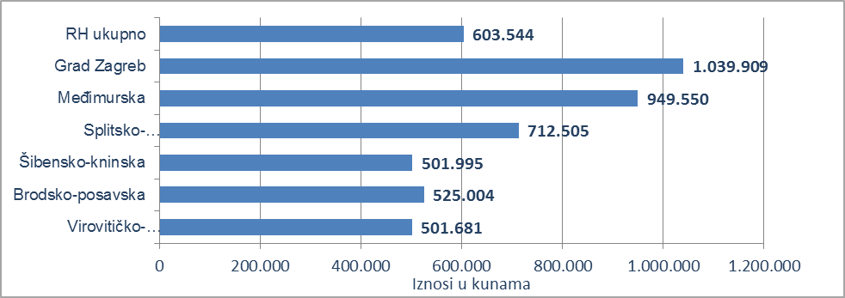
Izvor: Fina
Prema stanju prije godinu dana, prosječan je dug porastao u sedam županija, i to od 5,1 % u Vukovarsko-srijemskoj do 30,1 % u Osječko-baranjskoj i 50,7 % u Šibensko-kninskoj županiji. Smanjenje prosječnog duga zabilježeno je u Krapinsko-zagorskoj (45,8 %), Dubrovačko-neretvanskoj (33,8%), Ličko-senjskoj (18,2 %), Varaždinskoj (14,1 %), Zadarskoj (11,5 %), Sisačko-moslavačkoj (9,7 %), Bjelovarsko-bilogorskoj (6,6 %), Virovitičko-podravskoj (5,5 %), Istarskoj (3,9 %), Primorsko-goranskoj (3,8 %), Splitsko-dalmatinskoj (2,7 %), Brodsko-posavskoj (2,6 %), Koprivničko-križevačkoj (0,8 %) te Karlovačkoj županiji (0,6 %).
Promatrano po djelatnostima, na zaduženost cjelokupnoga gospodarstva Republike Hrvatske najviše utječu blokirani poslovni subjekti iz područja trgovine na veliko i na malo, na koje se na dan 31. ožujka 2017. g. odnosilo 3,7 milijardi kuna ili 21,3 % ukupnoga iznosa dospjelih neizvršenih osnova za plaćanje. Po visini duga slijede poslovni subjekti iz područja građevinarstva sa 3,5 milijardi kuna duga i udjelom od 19,9 %. Prerađivačka je industrija na trećem mjestu, sa 2,2 milijarde kuna neizvršenih osnova i udjelom od 12,4 %, poslovanje nekretninama na četvrtom, sa 1,5 milijardi kuna duga i udjelom od 8,6 %, a slijede djelatnosti pružanja smještaja te pripreme i usluživanja hrane sa 1,4 milijarde kuna i udjelom u ukupnom iznosu blokade od 8,0 %.
Grafikon 3. Udjel neizvršenih osnova blokiranih poslovnih subjekata po djelatnostima na dan 31. 3. 2017.
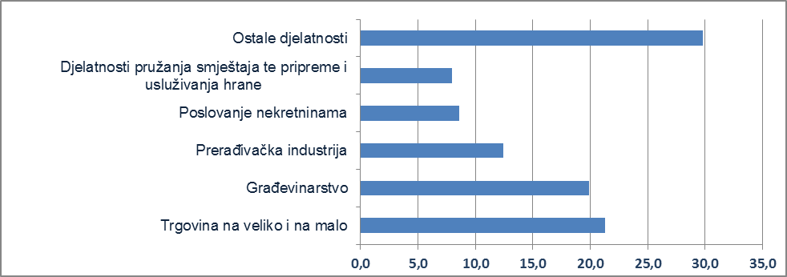
Izvor: Fina
Prosječan iznos duga po poslovnom subjektu kreće se od najmanjeg od 0,11 milijuna kuna u ostalim uslužnim djelatnostima i 0,27 milijuna u djelatnostima pružanja smještaja te pripreme i usluživanja hrane do 0,94 milijuna kuna u građevinarstvu, 1,37 milijuna u području umjetnosti, zabave i rekreacije, 1,51 milijun u rudarstvu i vađenju, 1,52 milijuna u djelatnostima zdravstvene zaštite i socijalne skrbi, 1,68 milijuna u području opskrbe vodom; uklanjanja otpadnih voda, gospodarenja otpadom te djelatnostima sanacije okoliša, 3,31 milijun kuna u poslovanju nekretninama i 3,54 milijuna u financijskim djelatnostima i djelatnostima osiguranja. Znači, u prosjeku su najzaduženiji poslovni subjekti u financijskim djelatnostima i djelatnostima osiguranja, kod kojih je prosječan dug poslovnih subjekata, promatrano prema ročnosti, u jednoj kategoriji, veći od ukupnog prosjeka te djelatnosti. Tako u blokadi neprekidna trajanja do 30 dana, samo 13 poslovnih subjekata duguje prosječno 18,21 milijun kuna. U navedenoj djelatnosti ukupno su blokirana 104 poslovna subjekta.
Najviše je blokiranih poslovnih subjekata u djelatnosti trgovine, 6376, a slijede djelatnosti pružanja smještaja te pripreme i usluživanja hrane sa 5186, građevinarstvo sa 3694 i prerađivačka industrija sa 3120 blokiranih poslovnih subjekata.
Prema stanju godinu dana ranije, prosječan se dug u polovini djelatnosti povećao, dok se u drugoj polovini smanjio. Prosječan se dug povećao od 1,0 % u području prijevoza i skladištenja do 103,0 % u području umjetnosti, zabave i rekreacije, 112,4 % u obrazovanju, 263,8 % u području opskrbe električnom energijom, plinom, parom i klimatizacije i 271,4 % u financijskim djelatnostima i djelatnostima osiguranja. Prosječan dug smanjen je za 0,5 % u djelatnostima pružanja smještaja te pripreme i usluživanja hrane, 1,1 % u građevinarstvu, 8,6 % u području javne uprave i obrane; obveznog socijalnog osiguranja, 10,1 % u stručnim, znanstvenim i tehničkim djelatnostima, 11,5 % u administrativnim i pomoćnim uslužnim djelatnostima, 11,6 % u području trgovine na veliko i na malo; popravku motornih vozila i motocikala, 12,1 % u području informacija i komunikacija, 13,0 % u ostalim uslužnim djelatnostima i 22,0 % u području opskrbe vodom; uklanjanja otpadnih voda, gospodarenju otpadom te djelatnostima sanacije okoliša.
______________________________________________________________________________________
Servis e-Blokade ovlaštenom korisniku podataka, ovršeniku i ovrhovoditelju te njihovom punomoćniku, omogućuje uvid u podatke odnosno sliku osnove za plaćanje, sve u skladu sa Pravilniku o načinu i postupku provedbe ovrhe na novčanim sredstvima i Zakonu o provedbi ovrhe na novčanim sredstvima. // više
FINA InfoBlokade - informacija o tome je li poslovni subjekt u blokadi ili ne, dostupna je korištenjem usluge FINA InfoBlokade slanjem SMS poruku na broj 818058. // više

